Historial Clínico de pacientes para doctores autorizados.

* Antecedentes.

Miles de pacientes acuden anualmente al hospital, a una clínica o a un consultorio particular. Una de las principales actividades de los médicos es enfrentarse a individuos sanos o enfermos y, ante la incertidumbre de la molestia que padecen, realizan los conocidos historiales clínicos.

De acuerdo con Alcaraz et. al. (2019), los historiales clínicos son un conjunto de documentos derivados del vínculo directo entre los usuarios y el hospital. Entre los documentos que contiene se encuentran los datos clínicos del paciente, su proceso evolutivo, tratamiento y recuperación.

La historia clínica sirve para que la relación médico-paciente sea eficaz y se pueda repasar de un vistazo el historial clínico de un paciente.

* Planteamiento del problema.
  + En medicina existen una serie de documentos que relatan el desarrollo sanitario de un paciente, esta información es imprescindible para el profesional que atiende al paciente, ya que contiene todo tipo de datos que ayudarán a diagnosticar y tratar a cada persona.
  + Existen varias clases de historia clínica que se agrupan según diversos criterios.
  + Según la situación en la que se recoge la información del historial encontramos tres grandes tipos de historia:
    - De emergencia (Parte de urgencias): Se realiza durante una emergencia médica. Este tipo de historia tiene algunas particularidades; por ejemplo, para agilizar la atención se obvian algunos datos que no sean necesarios por el momento. Por otro lado, la situación del paciente en Emergencias hace que a veces sea imposible extraer determinada información.
    - De consulta: El modelo más habitual es el historial que se realiza en la consulta del médico.
    - De hospitalización: Historial que se realiza durante la estancia en el hospital del paciente.
    - Otras: también se pueden considerar otros tipos de historia como la de la visita domiciliaria o la atención en ambulancia.
  + También se puede hablar de historia clínica según la especialidad médica:
    - De medicina
    - De pediatría
    - De cirugía
    - De traumatología
    - De ginecología
    - Y también según el formato:

Historia clínica tradicional, almacenada en papel mientras que la historia clínica electrónica, guardada en soporte informático. Por definición, la historia clínica debe ser única, integrada y acumulativa para cada paciente, además de que debe existir un sistema eficaz de recuperación de la información clínica. La principal función de la historia clínica es la asistencial, pero también puede usarse en docencia, investigación o epidemiología.

* Objetivo General.
  + Desarrollar una aplicación web con la finalidad de almacenar el historial clínico de un paciente, de esta manera se pretende optimizar tiempo y evitar la pérdida de información.
* Objetivos Específicos.
  + Generar historial clínico de cada uno de los pacientes que serán registrados conforme lleguen a su consulta médica.
  + Realizar consultas de los historiales clínicos donde solamente los doctores autorizados podrán hacerlo.
  + Acceder a la información en cualquier momento mientras exista una conexión a internet.
* Método.

El modelo en cascada de cinco niveles, basado en las propuestas de Winston W. Royce, divide los procesos de desarrollo en las siguientes fases de proyecto: análisis, diseño, implementación, verificación y mantenimiento. El gráfico incluye una de las ampliaciones del modelo planteadas por Royce: la verificación de los resultados de cada una de las fases tomando en consideración las exigencias y especificaciones formuladas en el paso anterior.

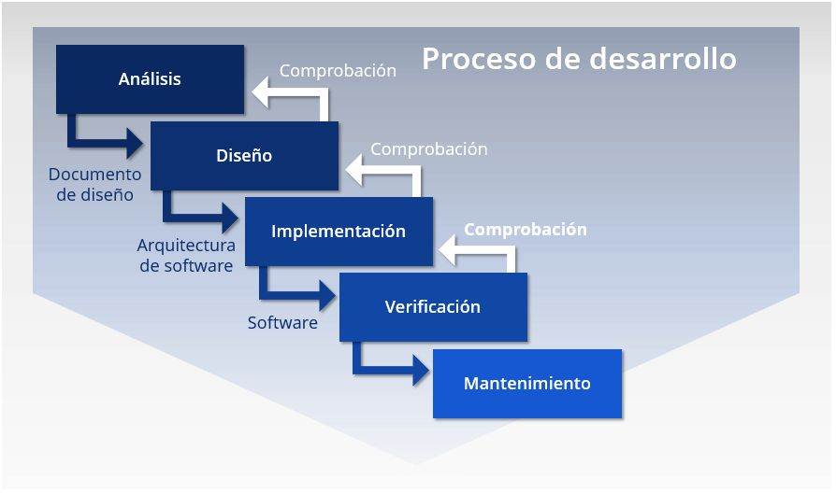

Elegimos esta metodología ya que tiene una estructura sencilla gracias a sus fases de proyecto claramente diferenciadas, tiene una buena documentación del proceso de desarrollo a través de unos hitos bien definidos además de los costes y la carga de trabajo se pueden estimar al comenzar el proyecto y se puede representar cronológicamente de forma sencilla.

* Cronograma.

|  |  |  |  |  |  |  |  |  |
| --- | --- | --- | --- | --- | --- | --- | --- | --- |
|  | Octubre | | | | Noviembre | | | |
|  | Semanas | | | | | | | |
|  | 1 | 2 | 3 | 4 | 5 | 6 | 7 | 8 |
| Análisis |  |  |  |  |  |  |  |  |
| Diseño |  |  |  |  |  |  |  |  |
| Implementación |  |  |  |  |  |  |  |  |
| Verificación |  |  |  |  |  |  |  |  |
| Mantenimiento |  |  |  |  |  |  |  |  |

* Innovaciones
  + Será un historial clínico completo al alcance del usuario y doctores.
  + Se podrá acceder con la CURP y dependiendo del sexo y la edad es el formulario a llenar. (Si es hombre y mujer en caso de sexo y doctor general o pediatría o geriatría en caso de la edad)
  + (Podríamos generar credenciales de emergencias con códigos QR que den la CURP y accedan al historial completo o a los datos más importantes)
  + (Si generamos los códigos QR podemos hacerla multiplataforma y leer los códigos desde el celular para saber la información de la persona)
  + El paciente podrá hacer observaciones sobre su tratamiento (medicamentos) o dieta (alimentos)
* Herramientas a usar.
* Resultados Esperados.
  + El principal problema de los historiales clínicos es que son propios de una institución y no son tan fácilmente consultables por parte de los pacientes u otras instituciones de salud que requieran esa información.
  + Durante una emergencia solicitar información de vital importancia (tipo de sangre, alergias, cirugías anteriores, tratamientos, etc.) al paciente puede ser imposible. Para evitar esas situaciones se pretende llevar un historial clínico completo de un paciente
  + El apartado de Síntomas previos, puede ayudar a dar un mejor diagnóstico o rápido tratamiento de algún padecimiento.
  + Los resultados de laboratorio, son una gran herramienta para los médicos, un historial de resultados de laboratorio facilitaría en gran medida el trabajo.
  + Las Dietas dentro y fuera de tratamiento u hospitalización, pueden afectar o mejorar los resultados, así que llevar un historial de los alimentos es muy importante también.
  + Además, muchas veces se pueden desconocer los padecimientos de la familia y esa información puede ser de mucha ayuda para un mejor diagnóstico, esta información podrá encontrarse en el apartado Historial Clínico Familiar.
  + En conjunto toda la información, puede ayudar a prevenir o anticipar enfermedades que se pueden presentar en el paciente
  + Historial clínico
    - Datos subjetivos proporcionados por el paciente (esto tiene relación con los síntomas previos registrados por el mismo paciente en la plataforma)
    - Datos objetivos obtenidos de la exploración física y de las exploraciones complementarias
    - Diagnóstico
    - Pronóstico
    - Tratamiento
  + Observaciones
    - Síntomas previos (como cuando te empiezas a sentir mal)
    - Síntoma
    - Recurrencia
    - Observación
  + Resultados de Laboratorio
  + Dietas
  + Historial de cirugías
  + Historial clínico familiar (indispensable para el pronóstico o prevención de algunas enfermedades)
  + Alergias o Fatalidades (que podría matar a una persona, esto es mas grave que las alergias)
* Referencias.
  + Alcaraz, M., Nápoles, Y., Chaveco, I., Martínez, M., & Coello, J. (2019). La historia clínica: un documento básico para el personal médico. Retrieved 6 October 2019, from http://scielo.sld.cu/scielo.php?script=sci_arttext&pid=S1029-30192010000700018
  + Clinic Cloud. (2019). *Tipos de historia clínica que existen en la actualidad - Clinic Cloud*. [online] Available at: https://clinic-cloud.com/blog/tipos-de-historia-clinica/ [Accessed 2 Oct. 2019].
  + Clinic Cloud. (2019). *Para qué sirve un historial clínico y cuál es su contenido - Clinic Cloud*. [online] Available at: https://clinic-cloud.com/blog/para-que-sirve-un-historial-clinico-su-contenido/ [Accessed 2 Oct. 2019].
  + Dof.gob.mx. (2019). *DOF - Diario Oficial de la Federación*. [online] Available at: http://dof.gob.mx/nota_detalle.php?codigo=5272787&fecha=15/10/2012 [Accessed 2 Oct. 2019].
  + web, P., web, D. and cascada, E. (2019). El modelo en cascada. [online] IONOS Digitalguide. Available at: https://www.ionos.mx/digitalguide/paginas-web/desarrollo-web/el-modelo-en-cascada/ [Accessed 3 Oct. 2019].